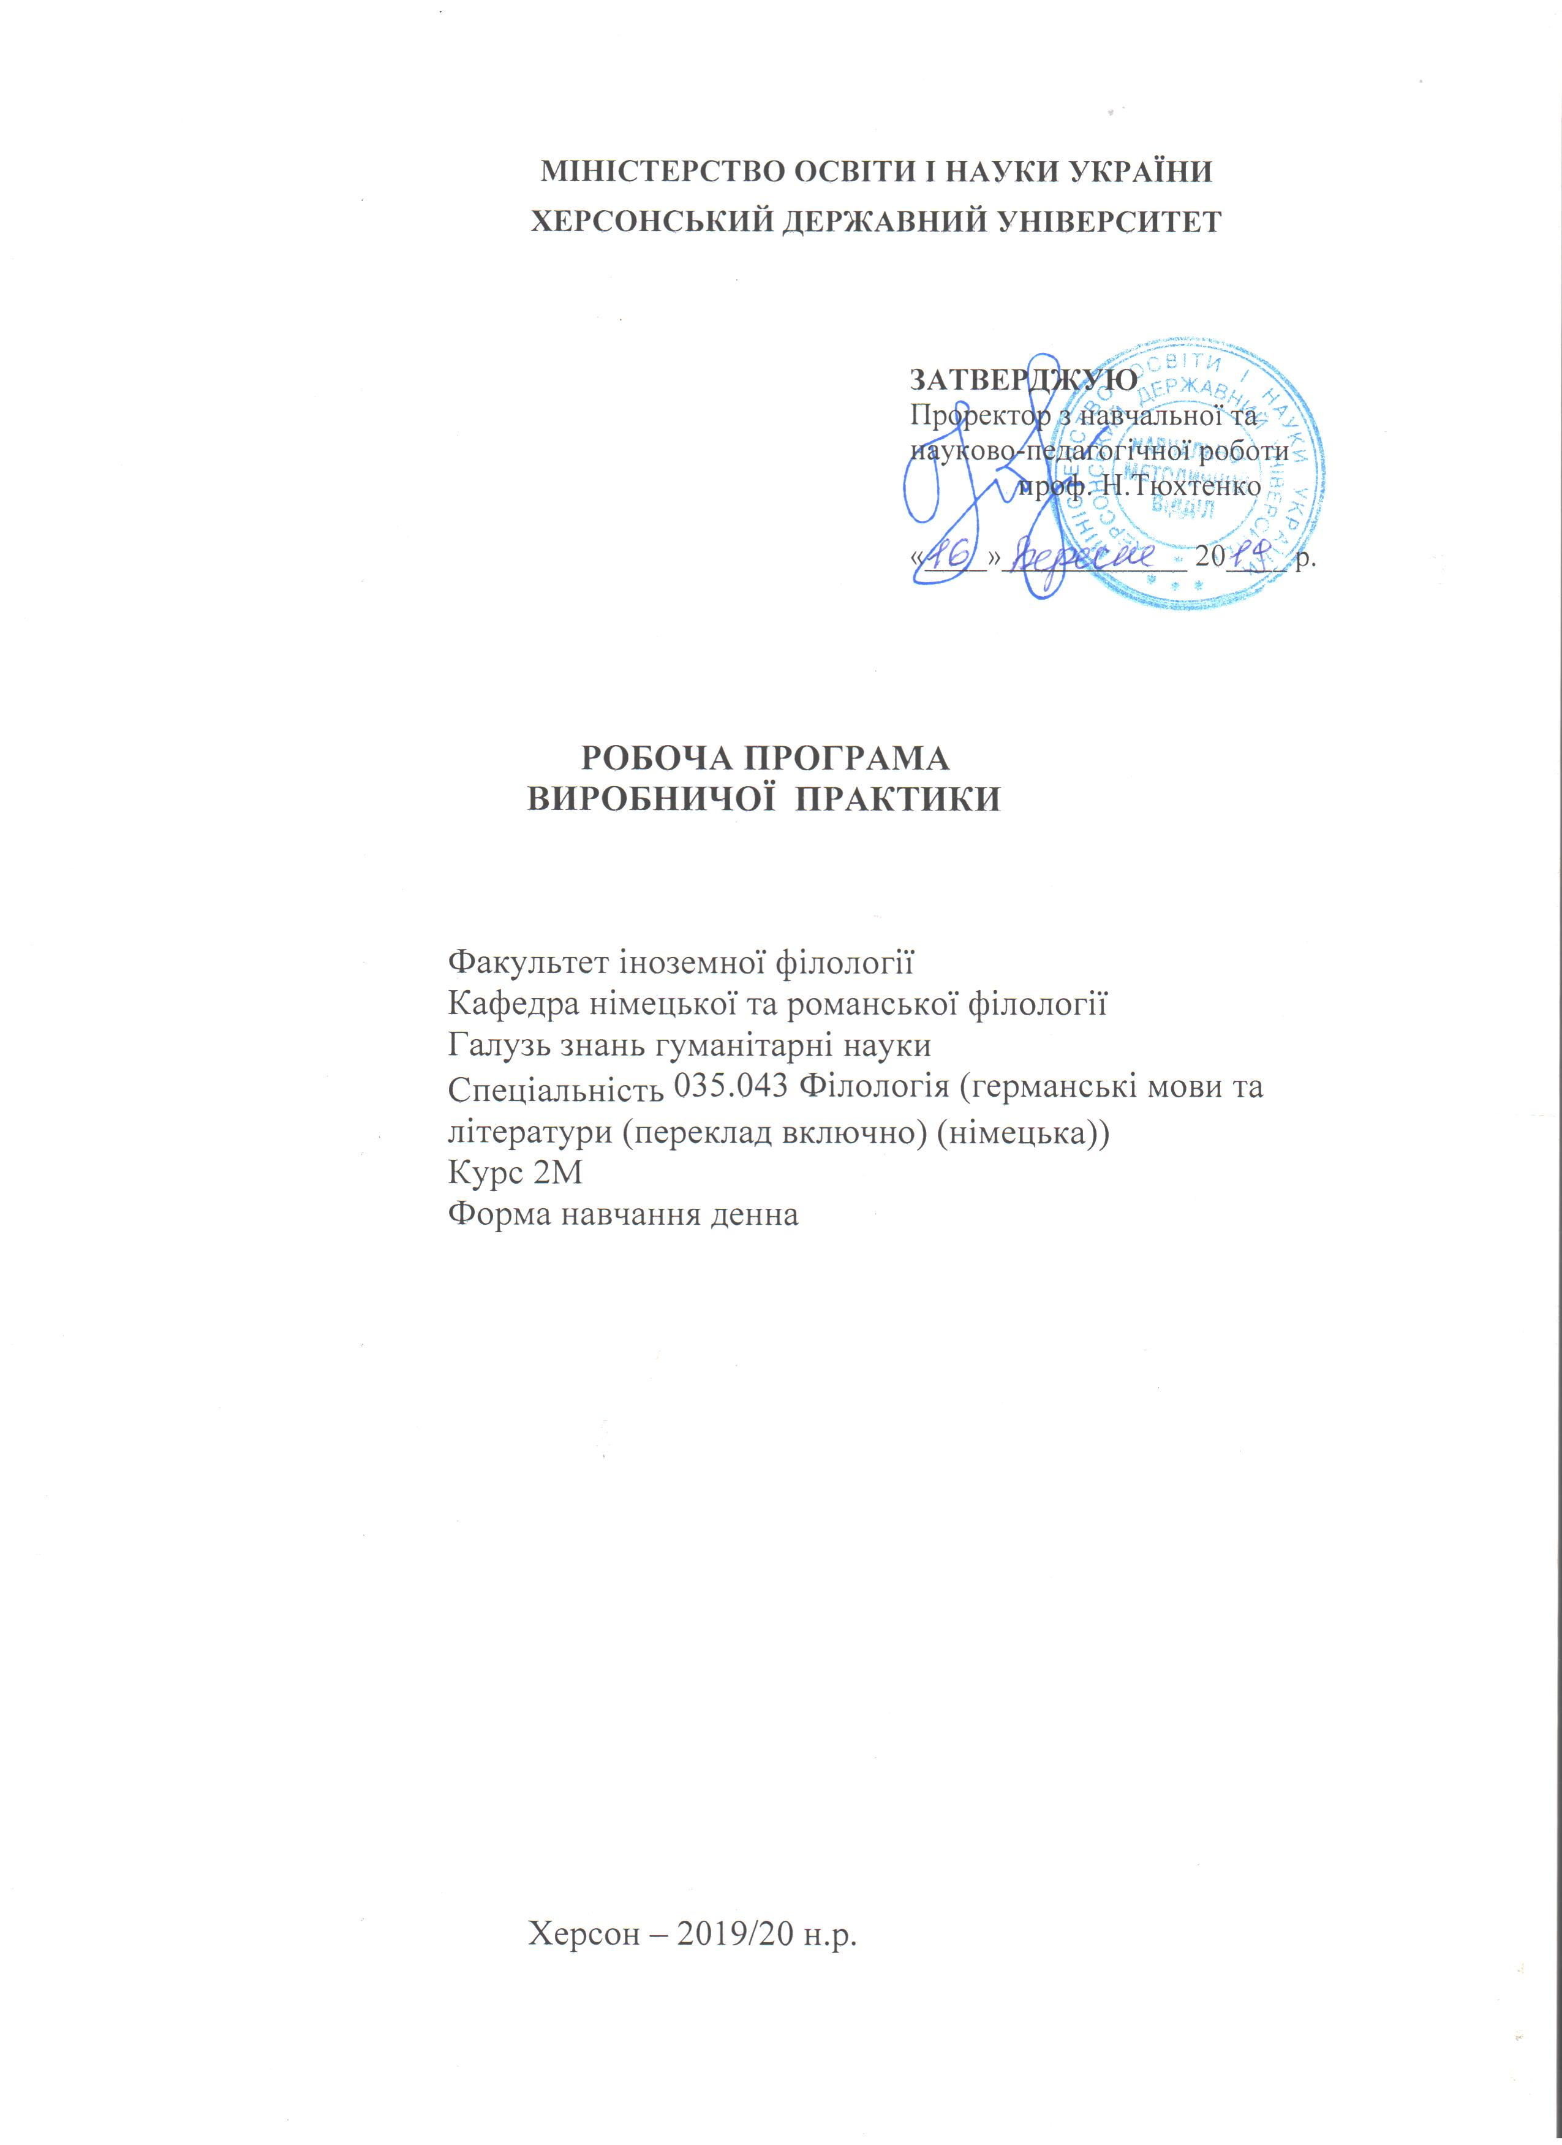
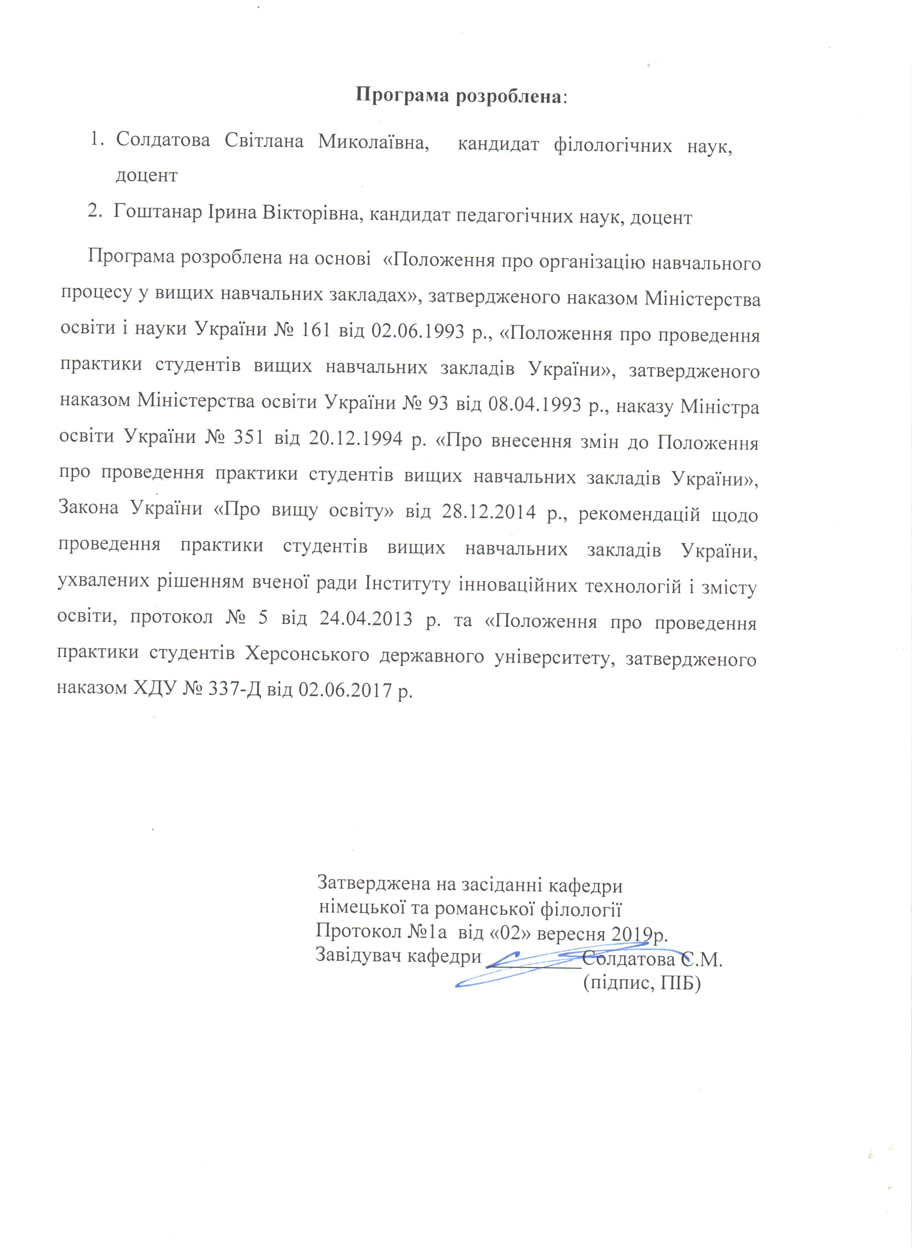

Вступ

Кардинальні зміни у системі освіти України вимагають суттєвих змін у підході до підготовки фахівців іноземної мови і зарубіжної літератури.
Одним із засобів успішної підготовки студентів до роботи викладача є асистентська практика, яка проводиться в умовах, максимально наближених до професійної діяльності.
У процесі практики майбутній фахівець має добру нагоду повною мірою осмислити педагогічні явища і факти, закономірності і принципи навчання та виховання, оволодіти професійними вміннями, досвідом практичної діяльності. Асистентська практика студентів ІІ курсу спеціальності «Мова і література (німецька)» є невід’ємною складовою частиною професійно-педагогічної підготовки фахівців, що здобувають ступінь вищої освіти «Магістр».
Практика проводиться на базі загальноосвітніх навчальних закладів та відповідних випускових (фахових) кафедр факультету і структурних підрозділів університету. Всі завдання, що передбачені програмою асистентської практики магістрантів виконуються ними на базі класів старшої школи та академічних груп студентів І-ІІ курсів.
Робоча програма асистентської практики є основним програмним документом для студентів та керівників практики від навчального закладу та баз практики.
Графік проведення
Асистентська практика триває 8 тижнів - 12 кредитів. Термін 16.09.2019 -08.11.2019 р.
Базою проходження практики є кафедра німецької та романської філології факультету іноземної філології, кафедра англійської мови та методики її викладання, кафедра перекладознавства та прикладної лінгвістики, лабораторії університету, бібліотеки, науково-дослідні установи міста Херсона, Херсонської області, України.

Мета та завдання практики
Мета практики – практичне оволодіння формами, методами, прийомами викладання мови та літератури, навичками практичної роботи з філологічною і дидактичною літературою; поглиблене ознайомлення з основними функціональними обов’язками та напрямками діяльності викладача вищого навчального закладу та безпосереднє оволодіння магістрантом педагогічною технологією підготовки фахівців відповідного профілю, здійснення елементів свого дослідження та його апробації; впровадження результатів дослідження у масову педагогічну практику.
Очікувані результати:
За наслідками проходження виробничої практики студенти повинні:
Знати:
- основні законодавчі документи, що стосуються вищої школи;
- систему навчальної, наукової, виховної роботи у ЗВО, зокрема систему роботи випускової кафедри, керівника;
- основні форми, принципи й методи викладання спеціальних дисциплін у вищій школі;
- методику розробки навчально-методичних матеріалів для використання в процесі підготовки фахівців РВО «бакалавр»;
- методику проведення різних типів аудиторних занять у вищій школі та організації самостійної роботи студентів;
Вміти:
- застосовувати різні методи й прийоми ведення навчально-виховної роботи, спираючись на засоби навчання;
- готувати й проводити практичні заняття;
- складати план-конспект практичного заняття відповідно до сучасних вимог методичної науки;
- оцінювати знання та вміння студентів у відповідності з вимогами нормативних документів;
- працювати з науково-методичною літературою.

Магістрант повинен мати наступні фахові компетентності:
- професійно-педагогічні навички та уміння для вирішення практичних завдань в умовах реального навчально-виховного процесу у вищій школі;
- навички постійного вдосконалення педагогічної майстерності;
- навички творчої ініціативи та конкретних дослідницьких умінь у професійній діяльності викладача вищої школи.
- розвивати творчі здібності викладача ВНЗ: комунікативні, дидактичні, дослідницькі, рефлексійні
Завдання практики:
- поглиблення і закріплення у виробничих умовах теоретичних знань зі спеціальних і психолого-педагогічних дисциплін, застосування їх у вирішенні конкретних завдань практики;
- формування практичних умінь і навичок для виконання професійних завдань та обов‘язків інноваційного характеру у якості асистента чи викладача;
- вивчення передового практичного педагогічного досвіду;
- допомога в усвідомленні моделювання виховного і навчального процесу у співдружності з педагогічним та студентським колективом;
- навчання планувати і реалізовувати основні види навчально-виховної роботи зі студентами 1-2 курсів;
- отримання навичок по перевірці контрольних, самостійних, індивідуальних письмових робіт тощо;
- вироблення умінь організації основних форм навчання у вищій школі, застосування сучасних технологій і методів, що сприяють активізації навчально-пізнавальної діяльності студента;
- формування умінь професійного і педагогічного спілкування зі студентською аудиторією;
- виховання у магістрів морально-етичних якостей викладача вищої школи, індивідуального творчого стилю професійної діяльності, потреби в самоосвіті;
- розвиток професійно значущих якостей особистості;
- вироблення творчого, дослідницького підходу до майбутньої професійної діяльності;
- проведення експерименту (в разі необхідності) для написання випускної (магістерської) роботи.
- проведення 2 залікових занять з німецької мови, 1 залікового заняття з англійської мови;
- проведення 1 залікового позакласного заходу за фахом (за вибором студента).

Предмет практики
Предметом практики є навчально-виховний процес, в основі якого є вивчення іноземної мови та літератури країни, мова якої вивчається на перших курсах ЗВО; виготовлення дидактичного, наочного, роздаткового матеріалу до тем, що вивчаються.

Принципи організації асистентської практики
- єдність теоретичної та практичної підготовки на всіх етапах навчання;
- єдність загальнопедагогічної, психологічної та спеціальної підготовки;
- професійно-особистісний підхід, що передбачає диференційований розвиток індивідуальних можливостей студента у творчому оволодінні педагогічними вміннями для становлення стилю діяльності;
- системний підхід до формування змісту педагогічної практики.

Зміст практики
Модуль теоретичної підготовки
- Болонський процес: головні принципи входження в Європейський простір вищої освіти. Стан та завдання вищої освіти України в контексті Болонського процесу.
- Кредитно-модульна система організації навчального процесу.
- Система вищої освіти в Україні та навчання іноземних мов. Викладач вищого навчального закладу як організатор навчально-виховного процесу. Педагогічна культура викладача ЗВО.
- Організація діяльності ЗВО. Система роботи. Внутрішній розпорядок.
- Сучасні педагогічні технології та методи, прийоми навчання у ЗВО. Форми і принципи навчання. Передовий педагогічний досвід.
- Організація та забезпечення процесу навчання англійської мови у ЗВО. Навчальні програми, плани, основні підручники. Навчально-методичний комплекс з навчальних дисциплін за фахом: основні складові, технологія розроблення та формування, перспективи вдосконалення та поповнення.
- Студент як об’єкт – суб’єкт педагогічної діяльності.
- Навчання іншомовного матеріалу (граматичний, лексичний, фонетичний) та іншомовного спілкування (аудіювання, говоріння, читання, письмо).
- Функції викладача німецької мови. Планування навчального процесу з іноземної мови. Типи та структура занять з іноземної мови. Методи, прийоми роботи, види навчальної діяльності студентів на уроці. Самоаналіз та аналіз заняття з англійської мови. Домашнє завдання: об’єм , зміст, характер.
- Контроль знань та облік знань, умінь, навичок студентів у ЗВО.
- Організація виховної роботи у ЗВО. Науково-педагогічні принципи та основи організації виховної роботи, структурні підрозділи, види планування. Провідні методи виховання. Принципи та організація самоврядування у студентському колективі ЗВО.. Роль та функції куратора. Організація виховної роботи в академічній групі.
- Науково-дослідна викладача ЗВО. Планування та організація. Сутність, основні етапи та технологія науково-дослідної, дослідно-експериментальної роботи. Організація науково-дослідницької діяльності студентської молоді.
Модуль практичної підготовки
Цей модуль передбачає конкретну реалізацію умінь та навичок, набутих студентами під час навчання у вищому навчальному закладі. Модуль ставить за мету виконання наступних завдань:
Навчальна робота:
- Проведення семінарських, практичних і лабораторних занять;
- Проведення консультацій для студентів 1-2 курсів з таких навчальних дисциплін, як практика усного і писемного мовлення, практична граматика німецької мови, практична фонетика німецької мови.
- Проведення індивідуальних занять зі студентами 1-2 курсів з вищезазначених дисциплін.
- Відвідування занять провідних викладачів кафедри та своїх однокурсників з подальшим їх аналізом.
- Перевірка контрольних робіт, що передбачені робочим навчальним планом.

Науково-методична робота:
- Ознайомлення з робочими навчальними планами, навчальними програмами і навчально–методичними комплексами дисциплін відповідних напрямів підготовки.
- Вивчення наукової методичної літератури з метою теоретичного осмислення і оптимізації реального навчального процесу.
- Розробка конспектів семінарських, практичних лабораторних занять;
- Підготовка навчально-методичних матеріалів до самостійної роботи студентів;
- Складання завдань для проведення модульного та підсумкового контролю, завдань для проведення тестового контролю;
- Впровадження інноваційних форм і методів навчання;
- Проведення методичного аналізу навчального матеріалу з метою прогнозування можливих труднощів його засвоєння студентами;
- Виконання індивідуального завдання за рішенням групового керівника.

Науково-дослідна робота
  - Укладання перспективного плану щодо підготовки та написання магістерського дослідження.
  - Підготувати теоретичний розділ магістерського дослідження.
  - Написати дослідницький розділ роботи.
  - Проаналізувати результати педагогічного експерименту, проведеного у річищі магістерського дослідження під час виробничої практики.
  - Оформити 2 наукові публікації з теми дослідження.
  - Визначити основні тези роботи для доповіді на науково-практичній конференції (квітень).
  - Підготувати виступ на засіданні фахової кафедри за матеріалами магістерського дослідження.
  - Розробити бібліографію з теми випускного дослідження.
  - Розробити наочний матеріал з метою презентації результатів магістерського дослідження.
  - Підготувати роботу до зовнішнього рецензування.
  - Скласти виступ до засідання ДЕК за результатами дослідження.

Зміст  науково-дослідного модулю роботи | Заходи щодо підготовки до захисту магістерської роботи
Етап підготовки
1.Організація і планування підготовки до захисту науково-дослідної роботи | Складення плану підготовки до захисту магістерської роботи
 | Співбесіда з науковим керівником.
2.Систематизація та упорядкування результатів науково-дослідницької роботи | Вивчення матеріалів дослідження їх систематизація
 | Редагування тексту магістерської роботи, підготовка роботи до друку
3. Вимоги до оформлення списку використаної літератури | Вивчення правил оформлення списку використаних джерел
3. Вимоги до оформлення списку використаної літератури | Робота з каталогом та картотекою бібліотеки. Консультації у бібліографа.
3. Вимоги до оформлення списку використаної літератури | Оформлення списку використаної літератури в алфавітному порядку згідно вимог
Етап оформлення
4. Основні етапи підготовки магістерської роботи до захисту | Вичитування тексту надрукованої роботи, виправлення помилок, технічних недоліків, допущених друкаркою, передання виправленого примірника роботи для читання керівнику наукової роботи
4. Основні етапи підготовки магістерської роботи до захисту | Виправлення недоліків роботи, врахування порад наукового керівника стосовно змісту дослідження
4. Основні етапи підготовки магістерської роботи до захисту | Надання роботи на остаточну перевірку науковому керівнику та написання відгуку.
5. Вміння висвітлити результати власного наукового дослідження та основних положень досліджуваної проблеми в контексті сучасного стану розвитку відповідної науки | Остаточна редакція методичного додатку до магістерської роботи з метою впровадження результатів дослідження у педагогічну практику
 | Підготовка доповіді до наукової студентської конференції з метою висвітлення результатів самостійного наукового дослідження
 | Підготовка до друку публікації за темою магістерської роботи
 | Співбесіда з рецензентом магістерської роботи
6. Вміння випускника викласти результати своєї роботи і здатності відстояти сформульовані ним самостійно результати дослідження | Співбесіда з рецензентом магістерської роботи
 | Підготовка тексту виступу-захисту магістерської роботи
 | Консультація з науковим керівником з приводу змісту виступу-захисту.
 | Попередній захист магістерської роботи на засіданні фахової кафедри
Організаційна робота
- Ознайомлення з планом організаційно - виховної роботи факультету, кафедри.
- Ознайомлення з принципами управління діяльністю структурних підрозділів університету.
- Участь у роботі засідань кафедри факультету.
- Складання психолого-педагогічної характеристики на студентську академічну групу на основі використання психолого-педагогічних методик (соціометрія, визначення психологічного клімату студентської групи) (для педагогічних спеціальностей).
- Участь у виховній роботі в студентському колективі, виконання доручень куратора (тьютора) академічної групи.
- Участь у профорієнтаційній роботі.

Індивідуальні завдання з німецької мови:
Навчальна робота:
а) для студентів І-ІІ курсів німецького відділення з практики усного і писемного мовлення:
- Підібрати додатковий лексичний матеріал до тематик ІІІ модулю з практики УПМ І-ІІ курсів, оформити матеріал з необхідними прикладами вживання поданих лексичних одиниць.
- Розробити самостійну роботу до лексичної теми «Моя родина» з метою перевірки лексичних знань.
- Підібрати тексти для аудіювання до теми «Моє місто»; розробити тестові завдання з метою перевірки розуміння тексту.
- Виготовити роздатковий матеріал для парної роботи з граматичної теми: "Відмінювання неправильних дієслів і Перфекті".
- Укласти серію проблемних завдань для розвитку усного непідготовленого мовлення з теми: "Моє житло"
- Розробити комплекс передтекстових і післятекстових вправ для навчання отримання основної інформації із тексту «Der grüne Anzug» до теми «В магазині».
- Написати розгорнутий план-сценарій для проведення рольової/ділової гри з теми: "Мода: щось нове чи добре забуте?".
- Розробити основні етапи проектного навчання до теми «Подорож моєї мрії»
- Підготувати заняття-інтерв′ювання з метою контролю знань до лексичної теми «Подорож містами України»

б) Для студентів І-ІІ курсів німецького відділення з практичної граматики
- Підібрати серію вправ до граматичної теми «Вживання артиклю»
- Розробити два варіанти самостійної роботи до теми «Вживання всіх форм займенників»
- Підготувати наочний матеріал (таблиці) для вивчення граматичної теми «Відмінювання прикметників»
- Укласти пам′ятку для використання часових форм дієслів
- Виготовити картки для самостійної роботи студентів з подвійними формами вживання іменників у множині
- Підібрати короткі тексти для аудіювання до граматичних теми «Passiv»
- Розробити контрольну роботу до теми «Вживання модальних дієслів»

в) Для студентів І-ІІ курсів німецького відділення з практичної фонетики
1. Підібрати тексти для правильного фонетичного читання таких приголосних німецької мови, як P, T, K, B, D, T
2. Виготовити наочний матеріал до теми «Класифікація голосних німецької мови»
3. Підготувати мікро-тексти для фонетичного читання слів з відокремлюваними і невідокремлюваними префіксами.
4. Підібрати вірші німецьких авторів з різними видами інтонацій, а саме: термінальною, інтеррогативною, інтонацією переліку.
5. Розробити серію вправ для контролю такого фонетичного явища, як асисміляція

Науково-методична робота
- Написати доповідь з аналізом методики викладання німецької мови на практичних заняттях з граматики: виявити особливості зазначеної дисципліни по відношенню до інших, найбільш ефективні форми роботи, значення наочного і роздаткового матеріалу тощо.
- Оформити мапу "Педагогічний досвід викладача німецької мови" (до 10 сторінок)
- Підготувати доповідь «Вимоги до сучасного викладача іноземної мови вищого навчального закладу»
- Виступити на засідання кафедри з темою «Використання інтерактивних методів навчання іноземних мов у ЗВО»
- Скласти рекомендації щодо проведення дискусійних форм роботи на різних етапах вивчення лексичної теми студентами перших курсів

Науково-дослідна робота
- Розробка методичних рекомендацій за результатами наукового дослідження з теми магістерської дисертації;
- Обробка результатів дослідно-експериментальної роботи з проблеми дослідження;
- Підготовка за результатами дослідження дидактичних матеріалів для використання у навчально-виховному процесі;
- Формулювання й оформлення висновків за результатами дослідження з проблеми магістерської дисертації;
- Оформлення додатків до магістерської дисертації;
- Виконання й оформлення реферату для кандидатського іспиту з філософії, іноземної мови.
Методичні рекомендації

Процес професійного становлення майбутніх учителів невід’ємно пов'язаний з педагогічною практикою. Вона є дуже складним і відповідальним етапом, індикатором не лише предметних знань, але й професійної спрямованості студентів. Керуючи на заняттях навчально-виховним процесом, практикант отримує можливість перевірити себе як педагога, втілити теоретичні знання на практиці, придбати навички спілкування зі студентами. Саме урок, в якому синтезуються закономірності навчання, органічно взаємодіють цілі, зміст і методи вимагає від учителя гармонійного поєднання психологічних, педагогічних, предметних і методичних знань.
Педагогічна практика магістрантів – один з найважливіших обов’язкових видів навчальної роботи студентів, який сприяє завершальному етапу професійної підготовки викладача мови та літератури країни, мова якої вивчається. Програма передбачає реалізацію теоретичних основ дисциплін, передбачених навчальним планом магістрів першого року навчання. Перед початком практики проводиться настановча конференція, на якій студентам повідомляють мету і завдання практики, її тривалість, види і форми педагогічної діяльності студентів, порядок обліку та оцінювання їхньої роботи. Після закінчення практики студенти повинні подати звітну документацію. Підсумки педагогічної практики підводять на звітній конференції, на якій студенти доповідають про результати своєї діяльності у вищому навчальному закладі.
Перший тиждень практики – це час адаптації у нових умовах, намагання сприйняти інший світ, світ зі своїми правилами, нормами, обов'язками, у якому практиканту прийдеться протягом 6 тижнів креативно діяти, працювати, діяти, зростати професійно. Тому важливо познайомитися з

колективами: педагогічним, студентським, поспілкуватися з ними та керівництвом бази практики і "оволодіти" стратегією та тактикою нового світу, щоб безболісно і легко інтегруватися у цей світ.
Доречно вести спостереження за студентами під час самостійного проведення занять, виховної роботи протягом всього терміну практики, повсякденного спілкування зі студентами, прислухуватися до порад та рекомендацій колег, досвідчених викладачів.
На основі їх побажань, спостережень, вивчення "попиту" однодумців, аналізу фактів складається психолого-педагогічна характеристика особистості студента і студентського колективу. В ній розкриваються причини, що обумовлюють позитивну або негативну, на думку практиканта, спрямованість формування тих чи інших якостей чи властивостей, накреслюються можливі шляхи подолання негативних звичок поведінки у студента або шляхи вдосконалення роботи з колективом.
Запорукою успішного вихованого і навчального процесу є глибоке знання можливостей і вимог навчальних програм, якості підручників, навчальних і методичних посібників з предмета, всебічний аналіз теми і розділів навчальної програми на період практики.
Знайомлячись із робочими програмами з практичних мовних дисциплін, слід звертати увагу на формування освітянських, розвиваючих і виховних завдань системи занять з теми, вибору ними методів і способів активізації пізнавальної діяльності студентів, критерії добору матеріалів до кожного заняття.
На основі аналізу серії відвіданих практичних занять та оцінки досвіду викладачів потрібно усвідомити позитивні сторони їх роботи, щоб використати найкраще у своїй практичній діяльності.
Найважливіший етап практики є якісна підготовка та якісне проведення занять. При підготовці до пробного й залікового занять рекомендується наступне:
- Консультація з фаховим викладачем з метою визначення: провідних ідей теми; коло питань найбільш цікавих і важких для засвоєння студентами; творчого потенціалу і арсеналу студентів; способи їх активізації; шляхи оптимальної реалізації "проекту-уроку"; можливості матеріально-технічної бази; мотивація для засвоєння теми; прогнозування результатів заняття.
- Розробка розгорнутого плану заняття.
- Укладання конспекту заняття.
- Обговорення конспекту викладачем; врахування доповнень, уточнень, змін.
- Корегування та переписування конспекту "начисто".
- Остаточне затвердження конспекту викладачем та методистом.

Примітка. Конспект залікового заняття надавати методисту не пізніше за 2 дні до його проведення.
Груповий керівник практики може розглядати коло питань стосовно підготовки практиканта у такій послідовності:
1. Визначити обсяг навчального матеріалу заняття. Оцінити його місце в системі занять з теми.
2. Визначити виховні можливості навчального матеріалу.
3. Визначити інтеграційні зв'язки з іншими предметами: як засвоєні раніше знання можуть ефективно використовуватись на уроці.
4. Рекомендувати навчально-наочні посібники і ТЗН з теми заняття (виходячи із можливостей бази та потреб уроку).
5. Запропонувати активні форми організації занять (лекція, семінар, турнір, круглий стіл, конференція, симпозіум, телепередача тощо).
6. Визначити доцільні методи і способи навчання на даному занятті з урахування особливостей студентського потенціалу та вимог програми.
7. Визначити послідовність етапів заняття за часом.
8. Визначити форми подачі, тренування та закріплення матеріалу.
9. Рекомендувати методику контролю і обліку знань студентів.
10. Визначити зміст і обсяг домашнього завдання.
11. Рекомендувати включення творчих завдань для студентів як у домашнє завдання, так і в процес практичного заняття.
12. Запропонувати додому літературу з педагогіки, психології чи з предмету.

Задля більш вдалої підготовки до заняття пропонуємо такі методичні рекомендації:
Побудова заняття здійснюється в гармонійному поєднанні основних методичних вимог до сучасного уроку іноземної мови. До них належать: мовленнєва спрямованість заняття, комплексність, створення іншомовної атмосфери, висока активність розумово-мовленнєвої діяльності студентів, різноманітність форм роботи, мотиваційне забезпечення навчальної діяльності.
Визначення мовленнєвої діяльності як основного об’єкта навчання іноземної мови передбачає формування чотирьох видів цієї діяльності: слухання, говоріння, читання, письма. Тому кожен урок повинен мати конкретні практичні цілі, спрямовані на формування мовленнєвих навичок і вмінь. Комунікативна атмосфера має пронизувати весь урок. Саме в мовленні взаємодіють всі а спекти мови – фонетичний, лексичний, граматичний. Так, засвоюючи певний граматичний матеріал, необхідно передбачати вправи на його вживання і розуміння у всіх видах мовленнєвої діяльності, які відбуваються за рахунок активності розумово-мовленнєвої діяльності студентів. Стимулювання активності студентів пов’язане із розвитком у них мовленнєвої ініціативи. Це означає, що домінувати на занятті повинен студент, а не викладач. Завдання ж викладача полягає в забезпеченні навчання різноманітними формами роботи (індивідуальними і колективними) з урахуванням мотиваційних факторів. Матеріал, що використовується, наприклад, на заняттях з практики усного і писемного мовлення повинен бути цікавим, відповідати смакам, інтересам студентів, засвоюватися в активних формах роботи, як-то: в дискусіях, іграх, змаганнях, інсценуваннях тощо.
Визначення етапів заняття та відповідно вибір прийомів роботи підпорядковуються основним його цілям (практичній, освітній, розвиваючій, виховній) з подальшим контролем у формі домашнього завдання. Практична мета навчання іншомовної культури передбачає формування у студентів комунікативної компетенції – формування знань, навичок і вмінь, володіння якими дозволить їм створювати акт іншомовної комунікації (навчити розповідати про свою родину, розвивати вміння аудіювати текст, ігноруючи незнайомі слова, розвивати вміння вести групову бесіду). Освітня мета передбачає ознайомлення з культурою народу, мова якого вивчається (розширення загального кругозору учнів) та ознайомлення з мовою через культуру (розширення лінгвістичного кругозору учнів). До освітніх цілей належить: розшити знання про географічне положення Німеччини, поглибити знання про життєвий і творчий шлях Гете тощо. Розвиваюча мета спрямована на розвиток мовної та мовленнєвої компетенцій і реалізується при активізації інтелекту, волі, почуттів, пам’яті, уваги (розвивати здатність до самоконтролю, розвивати уяву студентів в умовах імітативної гри). Виховний вплив формує відповідні суспільно-політичні погляди студентів, почуття, ставлення до морально-етичних категорій, до навколишнього світу (виховувати почуття толерантності по відношенню до співрозмовника, формувати критичне ставлення до вчинків людей). Отже, ставлячи за мету навчити студентів розповідати про свою групу, необхідно використовувати на занятті саме той граматичний і лексичний матеріал, який у своїй сукупності дозволить робити повідомлення на задану тему. Кожна доза мовного матеріалу повинна опрацьовуватись в усіх видах мовленнєвої діяльності з урахуванням освітньої, розвиваючої та виховної цілей заняття. Твердження викладача, повідомлення студентів, тексти для читання повинні формувати духовні, естетичні й гуманітарні цінності людини. Домашнє завдання має метою закріплення знань, отриманих на уроці (опис друзів, відносин між ними).
Творчий стиль діяльності є стрижневою ознакою діяльності викладача й студента. Сучасні наукові психолого-педагогічні розробки, експериментальні дослідження в галузі творчості дозволяють стверджувати, що творчий потенціал особистості не є природженим, а знаходиться у постійному розвитку, формується в спілкуванні та діяльності. Виходячи з цього, головним завданням ЗВО стає створення таких умов, які б ефективно впливали на розвиток творчості майбутніх фахівців, стимулювали їх самостійну пошукову діяльність, підвищували інтерес до мови, що вивчається.
Матеріал, який використовується на занятті, повинен бути цікавим, відповідати смакам та інтересам першокурсників, засвоюватись в різноманітних формах роботи. Прийоми роботи з навчальним матеріалом мають приваблювати студентів.
Аналіз та оцінка викладачем особистих дій як засіб розвитку рефлексії – процесу самопізнання суб’єктом внутрішніх психічних актів і станів – здійснюється після кожного проведеного заняття. Рефлексія є усвідомленням способів досягнення поставлених завдань. Її формування відбувається за допомогою серії завдань, що включають послідовне виконання таких дій: відновлення в пам’яті виконаної навчальної роботи – аналіз плану розробленого заняття – визначення складних, проблемних, вдалих епізодів заняття – виявлення причин удач і невдач – формулювання результатів – установки на наступне заняття. Наведемо приклади деяких завдань на розвиток рефлексії:
1. Проаналізуйте проведене заняття, визначить сильні сторони вашого уроку. Які нові почуття і думки виникли у вас на сьогоднішньому занятті? З’ясуйте причину їхньої появи.
2. Проаналізуйте проведене вами заняття. Визначить, що пройшло за планом, а що було імпровізацією. Прокоментуйте почуття, які виникли під час проведення уроку.
3. Пригадайте усі прийоми, які ви використовували протягом кількох уроків. Визначить, які з них знайшли позитивний відгук у ваших студентів. Спробуйте визначити основні причини, за яких група позитивно сприймав запропоноване вами завдання.

Форми і методи контролю
Поточний контроль
- облік відвідування та знаходження студента в базах практики протягом 6 годин, що проводиться старостою групи, груповим керівником від бази практики та відділом практик та працевлаштування університету.
- систематичний контроль за виконанням індивідуального плану практики з боку методистів та групового керівника
- перевірка документації педагогічної практики на проміжному етапі практики

Підсумковий контроль
- перевірка звітної документації з педагогічної практики;
- проведення та участь у підсумковій конференції на факультеті іноземної філології;
- складання диф. заліку з питань теоретичного та практичного модулю педагогічної практики.
Зміст критеріїв оцінювання результатів педагогічної практики:
«Відмінно» - практикантом виповнений повний обсяг роботи щодо вимог практики. Практикант отримав відмінні оцінки за підготовку і проведення залікових занять та виховних заходів. Старанно та з відповідальністю відносився до своєї роботи зі студентами, показав глибоку та практичну підготовку на всіх етапах роботи у ЗВО. Практикант ознайомився з науково-методичною літературою з метою теоретичного осмислення і оптимізації реального навчального процесу; застосував теоретичні знання у вирішенні конкретних навчально-виховних задач; старанно розробляв конспекти лекцій, практичних занять згідно вимог сучасної методичної літератури. Практикант ретельно виготовляв наочні посібники, підбирав дидактичний матеріал та технічні засоби навчання. Студент проявив високі організаторські здібності. Знайшов індивідуальний підхід до кожного з академічної групи. Сумлінно оформив звітну документацію. Практикант в повному обсязі виконав програму асистентської практики.
«Дуже добре» - Практикант виконав повний обсяг роботи щодо вимог практики; отримав відмінні оцінки за підготовку і проведення залікових занять та виховних заходів. Старанно відносився до своєї роботи, показав свою підготовку на всіх етапах роботи у ЗВО. практикант ознайомився з науково-методичною літературою; застосовував теоретичні знання у вирішенні конкретних навчально-виховних задач. Практикант старанно розробляв конспекти лекцій, ретельно підбирав дидактичний матеріал та наочні посібники. Але звітна документація була оформлена неналежним чином.
«Добре» - Робота виконана практикантом повністю, він добре підготовив та провів залікові заняття і виховні заходи. Практикант працював загалом самостійно, виявив зацікавленість в роботі зі студентами і надав допомогу викладачеві й куратору академічної групи. Практикант ознайомився з науково-методичною літературою. Однак, при розробці та проведенні практичних занять практикантом були допущені незначні помилки, що стосувалися логічної побудови заняття або в прийомах підвищення мотивації до запропонованої теми. Конспекти залікових уроків розроблялися з допомогою методистів кафедри. практикант орієнтується в теоретичному матеріалі з методики викладання іноземної мови у ЗВО на достатньому рівні, втім використовує ці знання інколи не в повному обсязі. Під час проведення залікових уроків не завжди використовує роздатковий й наочний матеріал. Оформлення звітної документації має деякі неточності.
«Задовільно» - Робота виконана практикантом повністю: підготовлено і проведено залікові уроки, позакласні і виховні заходи, виявлено зацікавленість в роботі зі студентами, надано допомогу куратору академічної групи. Практикант працював загалом самостійно, конспекти залікових уроків розроблялися з допомогою методистів кафедр. При розробці та проведенні практичних занять були допущені практикантом значні помилки. Студент орієнтується в теоретичному матеріалі з методики викладання іноземних мов в школі на достатньому рівні. Оформлення звітної документації має певні неточності.
«Незадовільно» - Студент не виконав програму практики, не приймав участь в повсякденній роботі кафедри. Залікові уроки та виховні заходи були проведені на дуже низькому рівні. Звітна документація оформлена незадовільно.
Підведення підсумків практики

Підсумки практики підводяться у процесі складання студентом диференційованого заліку комісії у складі керівників практики від факультету, кафедри, бази практики під головуванням завідувача фахової кафедри.
Диференційна оцінка з практики враховується при нарахованій стипендії нарівні з іншими оцінками, які характеризують успішність студента. Результати складання заліків з практики заносяться до екзаменаційної відомості, проставляються в заліковій книжці і в журналі обліку успішності. Студент, який не виконав програму практики і отримав незадовільний відзив на базі практики або незадовільну оцінку при складанні заліку, відраховується з університету. Керівник практики від факультету інформує ректорат про наслідки проведеної практики.

Вимоги до звітної документації
Вся документація оформлюється державною мовою. В звіті описується та робота, що особисто виконана студентом; не повинно бути дослівного переписування матеріалів баз практики (історії бази, технічних описів тощо), а також цитування джерел. Додатками є: щоденник, індивідуальне завдання, відзиви керівників практики від бази практики та від кафедри, конспекти залікових занять та інших залікових заходів. Звіт повинен бути зброшурований. Після захисту, з відповідними підписами, передається до особової справи студента у відділ кадрів.

СПИСОК РЕКОМЕНДОВАНОЇ ЛІТЕРАТУРИ:

- Назаренко Л.М., Бабич О.Я. Організаційно-педагогічні умови якісного впровадження Державного стандарту базової загальної середньої освіти//Печатное слово. – 2006. – 4/21.- с.36
- Белозерская О.А. Рефлективній компонент интерактивной деятельности учащихся на современном уроке// Печатное слово – 2006. – с.8-12
- А.М. Богдан. Урок німецької мови. Деякі поради щодо проведення уроку (на допомогу студентам-практикантам) Печатное слово. – 2007 2/23. – С. 21-24
- Черепанова С.Б. Комунікативне навчання іншомовного спілкування учнів на різному етапі -||- с.36-38
- Т.В. Дячкова. Взаємодія сім’ї і школи у навчально-виховному процесі//Печатное слово – 2007 – 1/22 – с. 41- 47.
- Державна національна програма “Освіта” Україна ХХІ століття. – К.: Райдуга, 1994.
- Держаний освітній стандарт з іноземної мови (загальна середня освіта) V-ІХ класи / керн.автор.кол-ву С.Ю.Ніколаєва) – К.: Ленвіт, 1998.
- Журнали "Іноземні мови", "ИЯШ\ "Світова зарубіжна література".
- Інформаційний збірник Міністерства освіти і науки України.
- Програми загальноосвітніх шкіл. Іноземні мови 5-11 кл. – К.: Перун, 1996.
- Програми з іноземних мов для загальноосвітніх шкіл. -К.: Освіта, 2001.
- Програми із зарубіжної літератури для загальноосвітніх шкіл. - К.: Освіта, 2001.
- Цільова комплексна програма “Вчитель” / Інформаційній збірник Міністерства освіти України, К.: Педагогіка. - № 24. - 1997.
- Беллев Б.В. Очерки по психологии обучения иностранным языкам. – М.: Просвещение, 1965.
- Бим И.Л. Теория и практика обучения немецкому языку в средней школе. - М.: Просвещение, 1988.
- Блюзнюк О.І., Покова Л.С. Ігри у навчанні іноземних мов / посібник для вчителів – К.: Освіта, 1997.
- Бухбиндер В.А. Работа над лексикой. Основы методики преподавания иностранных языков. – К.: Высшая школа, 1986.
- Вайсбуро М.Л. Обучение пониманю иностранной речи на слух. – М.: Просвещение, 1965.
- Демьяненко М.Я, Лазаренко Х.А., Мельник С.В. Основы общей методики обучения иностранным языкам. – К.: Высшая школа, 1984.
- Жинкин Н.И. Механизмы речи. – М.: Из-во АПН РСФСР, 1958.
- Зимняя И.А. Психологические аспекты обучения говорению на иностранном языке. – М.: Просвещение, 1985.
- Леонтьев А.А. Язык, речь и речевая деятельность. – М.: Просвещение, 1969.
- Ляховицкий М.В. Методика преподавания иностранных языков. – М.: Высшая школа, 1981.
- Методика преподавания иностранным языкам в средней школе. / Учебник. Н.И.Ляховицкий, Л.В., Миролюбов А.А. и др. – М.: Высшая школа, 1982.
- Ніколаєва С.Ю. Методика навчання іноземних мов в середніх навчальних закладах. - КЛ.,1999.
- Сучасна технологія навчання іншомовного матеріалу в середніх навчальних закладах / під ред. С.Ю. Ніколаєвої. - К.: Ленвіт, 1996 (Б-ка ж-лу "ЇМ", вип.. 2).
- Шатилов С.Ф. Методика обучения немецкого языка в средней школе. – М.: Просвещение, 1986.

Додаткова література
- Китайгородская Г.А. Методика интенсивного обучения иностранным языкам. – М.: Из-во МГУ, 1986.
- Кличникова З.И. Психологические основы обучения чтению на иностранном языке. – М.: Просвещение, 1983.
- Комков И.Ф. Методика преподавания иностранных языков. – Минск: Высшая школа, 1979.
- Контроль в обучении иностранным языкам в средней школе / Сост.В.А.Слоботчиков. – М.: Просвещение, 1986.
- Кузьменко О.Д., Рогова Г.В. Учебное чтение, его содержание и формирование. – ИЯШ. - № 5. – 1970.
- Ляховицкий М.В., Вишневский В.И. Структура речевой ситуации и ее реализация в учебно-воспитательном процессе. – ИЯШ. - № 2. – 1984.
- Методика преподавания иностранных языков за рубежом / Сост.Е.В.Синявская и др. – М.: Прогресс, 1976.
- Мокроусова Г.И.,Кузовлева Н.Е. Организация внеклассной работы по немецкому языку. – М.: Просвещение, 1989.
- Ніколаєва С.Ю. Концепція підготовки вчителя іноземної мови / Іноземні мови, 1995.
- Основное направление в методике преподавания иностранных языков в ХІХ – ХХ в. / Под ред. И.В.Рахманова. – М.: Просвещение, 1972.
- Панова Л.С. Обучение иностранному языку в школе. – К.: Высшая школа,1989.
- Пассов Е.И. и др. Беседы об уроке иностранного языка. – Л.: Просвещение, 1971.
- Плахотник В.М., Мартынова Р.Ю. Обучение английскому языку на начальном этапе в средней школе. – К.: Радянська школа, 1990.
- Мелконян В., Богдан А. Навчально-методичному посібнику до практичних занять з методики викладання англійської та німецької мов: - Херсон: Айлант, 2000. – с.60 с.
Інтернет-ресурси:
- http://yak-prosto.com/yak-sklasti-plan-lekciyi/
- http://www.google.com.ua/url?sa=t&rct=j&q=%20%D0%BF%D0%BB%D0%B0%D0%BD%20%D0%BA%D0%BE%D0%BD%D1%81%D0%BF%D0%B5%D0%BA%D1%82%20%D0%BF%D1%80%D0%B0%D0%BA%D1%82%D0%B8%D1%87%D0%BD%D0%BE%D0%B3%D0%BE%20%D0%B7%D0%B0%D0%BD%D1%8F%D1%82%D1%82%D1%8F%20%D1%83%20%D0%B2%D0%BD%D0%B7&source=web&cd=6&cad=rja&ved=0CFYQFjAF&url=http%3A%2F%2Fmethods.knlu.kiev.ua%2Fdocs%2Fmag%2F1A.TypovaPrMagFil2012.doc&ei=40wSUcMtk7uEB8-ygagO&usg=AFQjCNGQgMgvfzsns5qtyXEb_WVWh9Gn-A&bvm=bv.41934586,d.ZG4
- http://pidruchniki.ws/15540128/pedagogika/struktura_osoblivosti_navchalnogo_protsesu_vischiy_shkoli
- http://pulib.if.ua/book/219
- http://pidruchniki.ws/15410104/pedagogika/seminarske_zanyattya_vischiy_shkoli
- http://www.sworld.com.ua/index.php/ru/pedagogy-psychology-and-sociology-212/theory-and-methods-of-studying-education-and-training-212/13132-212-818
- http://pidruchniki.ws/12920522/pedagogika/organizatsiyni_formi_roboti_vischomu_navchalnomu_zakladi

